PLAN ANUAL DE TRABAJO COPASST 2022

OBJETIVOS DEL SISTEMA INTEGRAL DE GESTIÓN DE LA CALIDAD (SIGEC)

Mejorar continuamente la Eficacia, Eficiencia y Efectividad del Sistema Integral de Gestión de la Calidad de la Universidad de Córdoba.

Cumplir la normatividad interna y externa vigente aplicable para la Institución.

Implementar el SG-SST de la Universidad de Córdoba para la gestión de los riesgos laborales.

Proteger la seguridad y salud de todos los funcionarios de la Institución.

- Seguimiento al plan de trabajo COPASST

CTIVIDAD | RESPONSABLE | RECURSOS | META OBJETIVO/ ACTIVIDAD | CRONOGRAMA |  | SEGUIMIENTO
 |  |  |  | FECHA DE INICIO | FECHA DE FINALIZACION
Elaboración e implementación del plan de trabajo del COPASST | Miembros del COPASST | Humano | 100% | 15/01/22 | 24/02/22 | Elaborado el 10 de febrero, aprobado 24 de febrero
Realizar actas de reuniones mensuales del COPASST | Secretaria COPASST – Elena Villareal | Humano | 100% | ENERO 2022 | DICIEMBRE 2022 | Acta 001 aprobada  Acta 002 aprobada  Acta 003 aprobada  Acta 004 aprobada  Acta 005 aprobada  Acta 006 aprobada  Acta 007 aprobada  Acta 008 aprobada  Acta 009 aprobada  Acta 010 aprobada  Acta 010 aprobada
- Recibir capacitaciones para cumplimiento de responsabilidades | Gestión y Desarrollo del Talento Humano, ARL, Copasst | Humano | 100% | 1/04/2022 | 15/12/2022 | Recibida 13 de mayo
Participar en la revisión de la Política de seguridad y salud en el trabajo ( en caso de ser actualizada) | Unidad desarrollo Organizacional y Gestión de la Calidad  Copasst | Humano | 100% |  |  | NA
Participar en las investigaciones de accidentes | Coordinador de Seguridad y salud en el trabajo y COPASST | Humano, financiero | 100% | Enero 2022 | Diciembre 2022 | Realizados a la fecha
Participar en inspecciones a las instalaciones (Cronograma establecido por el proceso de Infraestructura). | Infraestructura, COPASST | Humano | 100% | Enero 2022 | Diciembre 2022 | Acompañamiento del COPASST los días  7 de marzo en Montería  9 de marzo en Berastegui  11 de marzo en Montelíbano  8 de abril en Lorica  31 de mayo en CINPIC  19 de julio Central  25 de julio  Montelíbano  Septiembre, octubre , noviembre ( diferentes lugares de desarrollo)
Revisión de informe de mediciones ambientales de los riesgos prioritarios y programas establecidos | Coordinador de Seguridad y salud en el trabajo y COPASST | Humano | 100% | Enero 2022 | Diciembre 2022 | Realizado
Participar en la reunión de revisión por la dirección del sistema de gestión de seguridad y salud en el trabajo | Gestión de la Calidad  Copasst | Humano | 100% | 1/06/2022 | 30/06/2022 | Realizada
Participar en la planeación de la auditoría interna del SG-SST | Presidente COPASST  Control Interno | Humano | 100% | 10/01/2022 | 30/03/2022 | Realizada, Acta reposa en la oficina de control interno
Participación en la revisión anual del plan de capacitación en materia de SST y realizar seguimientos al cumplimiento del mismo | Presidente COPASST, Gestión y Desarrollo del Talento Humano | Humano | 100% | 1/02/2022 | 30/06/2022 | 30 de marzo fue revisado en con la funcionaria del proceso de Talento humano y se realizaron sugerencias para próxima aprobación  7 de abril aprobado por el COPASST
 |  |  |  | 1/11/2022 | 30/11/2022 | Realizado el 30 de noviembre
Realizar jornadas lúdicas e informativas en aspectos relevantes en materia de SST que se requieran reforzar en la Institución. | COPASST  Comunicaciones  ARL  Talento Humano | Humano  Financiero  Tecnológico.  Medios de comunicación de la Universidad. | 100% | 1/02/2022 | 30/11/2022 | Realizadas
Realizar seguimiento al cumplimiento de lo programado en el cronograma de realización de evaluaciones médicas ocupacionales. | COPASST | Humano | 100% | 1/08/2022 | 30/08/2022 | Realizado en mayo de 2022, ver acta 005
Revisión y actualización de la matriz de identificación de peligros, evaluación y valoración de riesgos de la Institución. | Responsable del SG-SST  COPASST  ARL | Humanos | 100% | 01/02/2022 | 30/12/2022 | Se han realizado reuniones los días 25 de febrero y 3 de marzo de 2022.
Revisar la eficacia de los controles existentes en la matriz de identificación de peligros, evaluación y valoración de riesgos | Responsable del SG-SST  COPASST  ARL | Humanos | 100% | 01/02/2022 | 30/12/2022 | Se han realizado reuniones los días 25 de febrero y 3 de marzo de 2022.
Realizar dos seguimientos al cumplimiento de los protocolos de bioseguridad para mitigar, controlar y realizar un adecuado manejo de la pandemia generada por el coronavirus y su enfermedad la covid-19 en la universidad de Córdoba. | COPASST responsable del SGSST | Humano  Tecnológicos | 100% | 1/04/2022 | 25/04/2022 | Realizado el 23 de abril
 |  |  |  | 1/06/2022 | 30/06/2022 | Realizado el 1 y 15 de junio de 2022
Informe para rendición de cuentas COPASST | COPASST | Humano | 100% | 1/05/2022 | 30/05/2022 | Enviado 7 de junio de 2022
 |  |  |  | 1/11/2022 | 30/11/2022 | Enviado 30 de noviembre

- Cumplimiento de todas las actividades del plan de trabajo vigencia 2022
- El COPASST ha atendido solicitudes de nuestros funcionarios que pueden afectar su seguridad y salud en el trabajo, con resultados satisfactorios.
- Segundo informe de inspección de protocolo de Bioseguridad

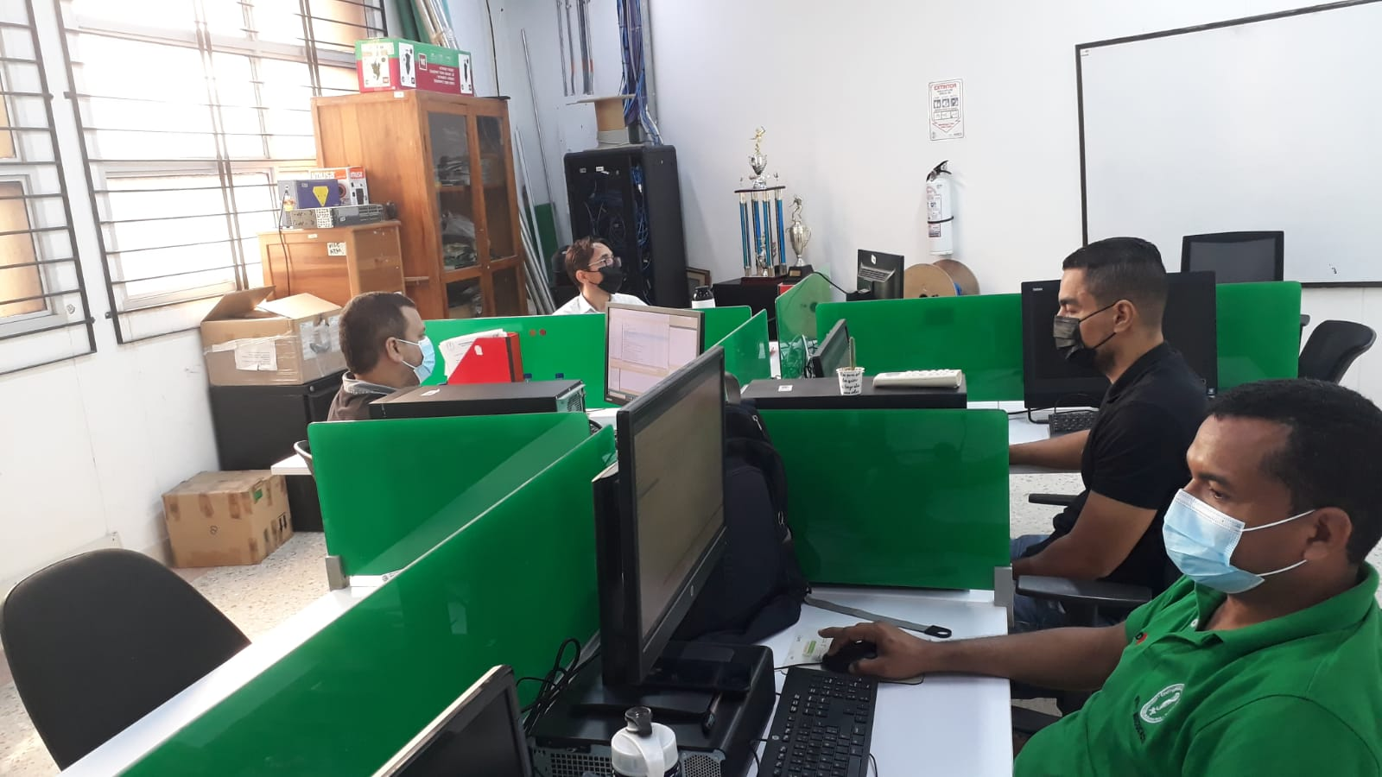

Uso de tapabocas por parte de los funcionarios de la sección de sistemas

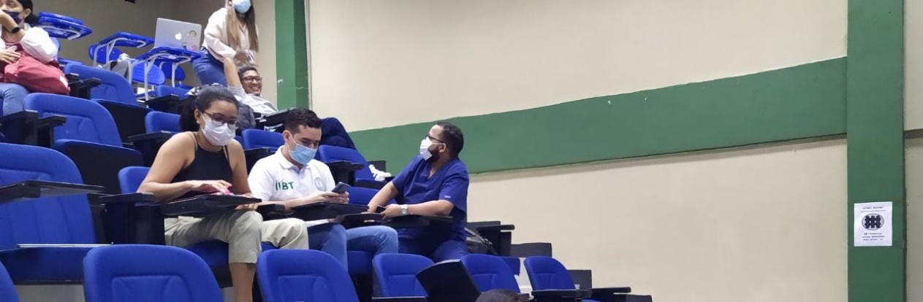

Uso de tapabocas estudiantes Berastegui

- Se elaboró plan de trabajo para la participación del COPASST en la actividad conectados, el cual se desarrolló en el día Nacional de la seguridad y Salud en el Trabajo

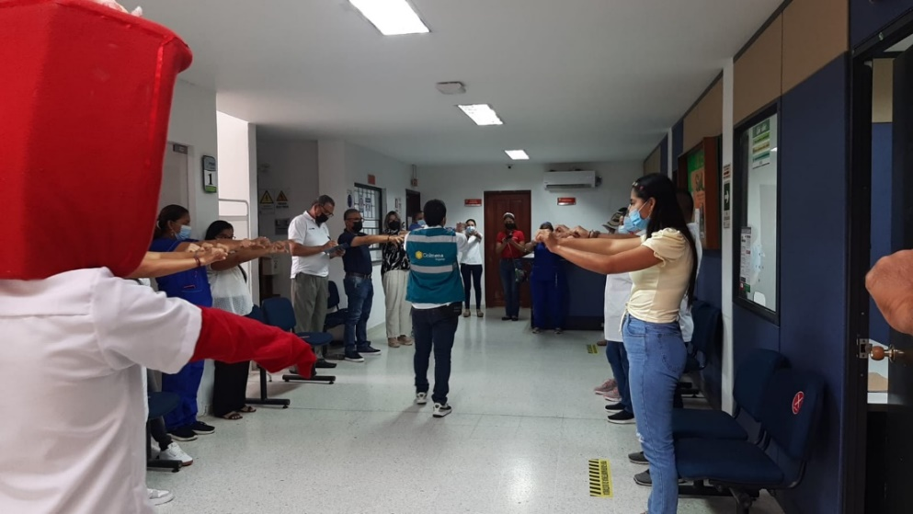
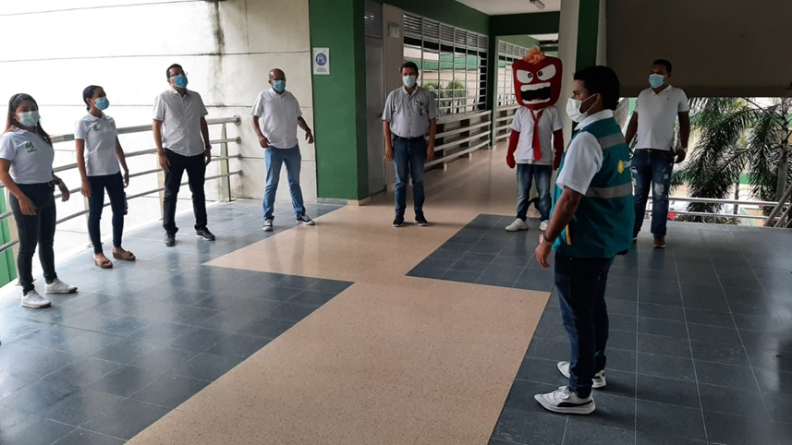

- Acompañamiento a las inspecciones de seguridad en las distintas sedes de la Universidad de Córdoba

Lugar de desarrollo Montelíbano 25 de julio de 2022
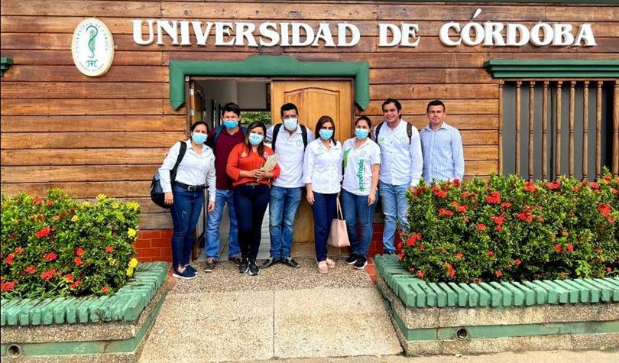

Sede central 24 de julio de 2022
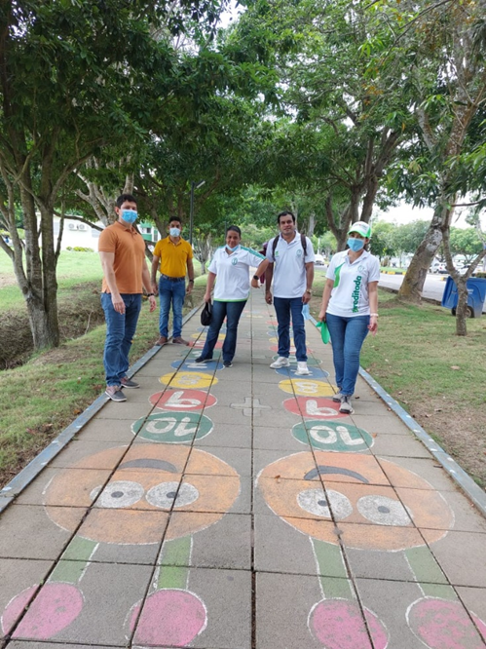

- Participación el día 2 de septiembre se realizó la revisión por la dirección del SIGEC.

- Acompañamiento a las inspecciones de seguridad en las distintas sedes de la Universidad de Córdoba

Lugar sede central 9 de noviembre de 2022
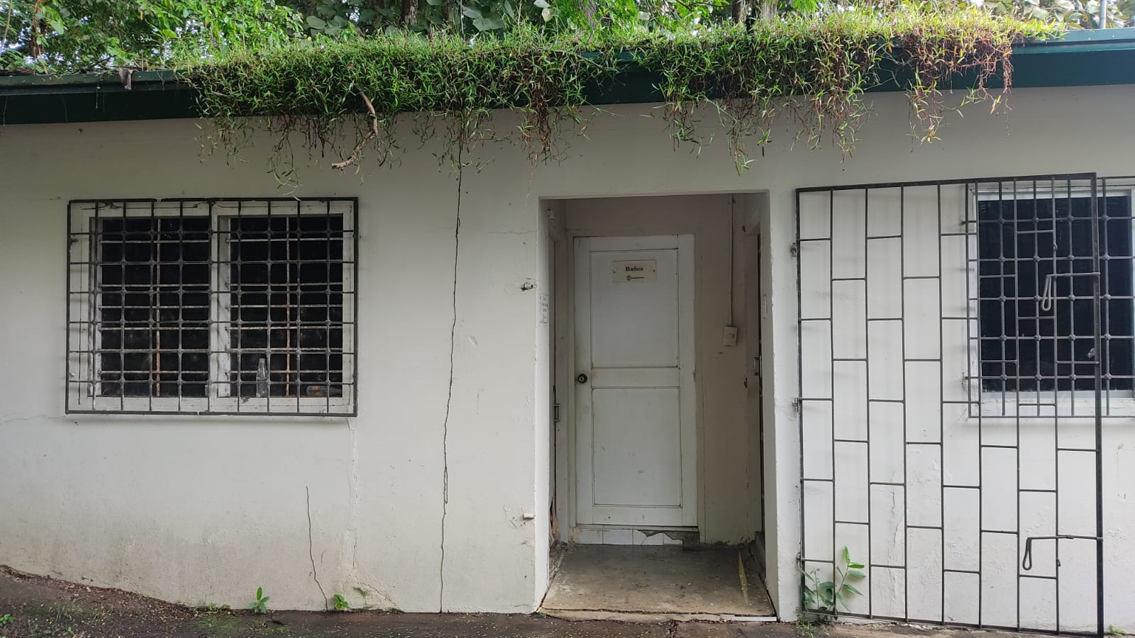
CINPIC

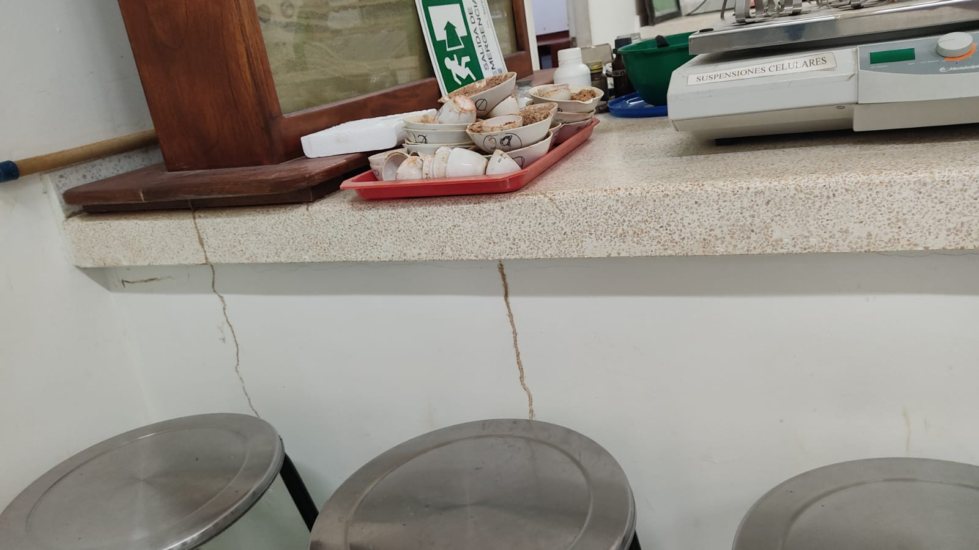
Física de suelos

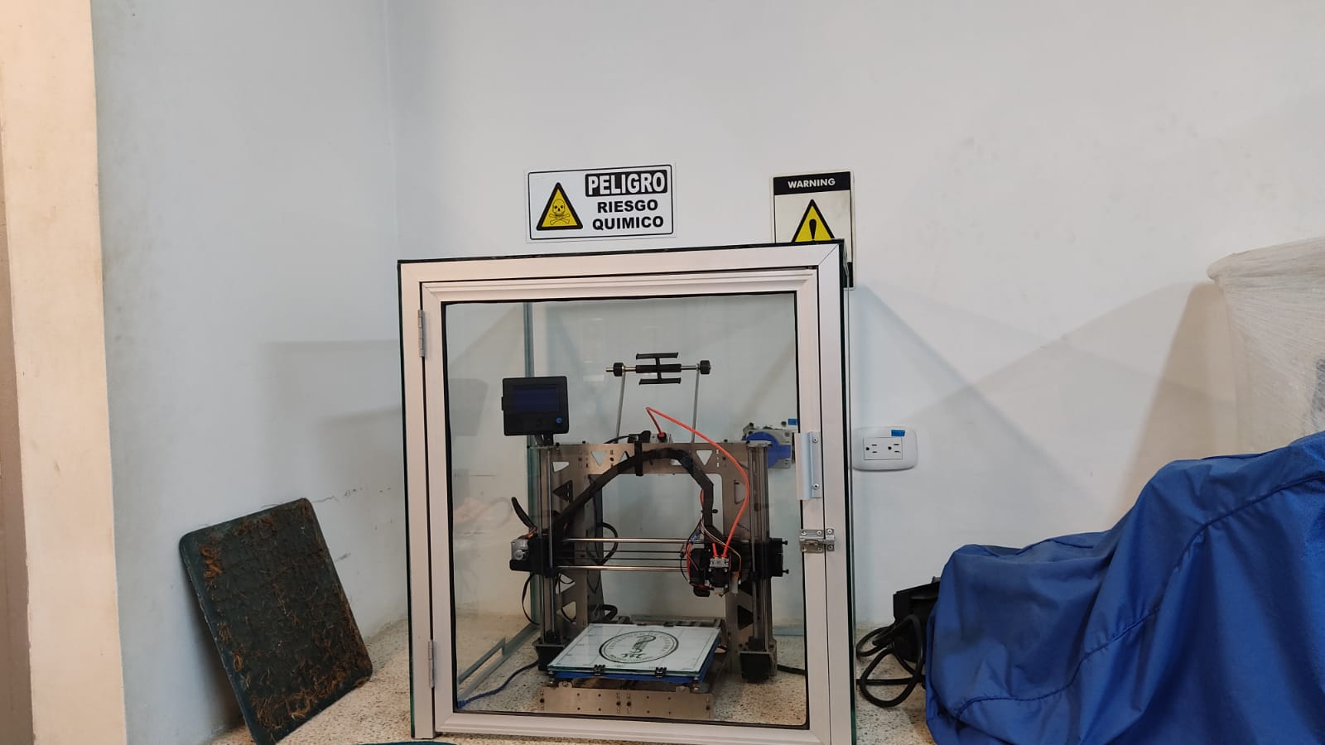
Laboratorio de mecánica

Lugar de desarrollo Berastegui 16 de noviembre de 2022

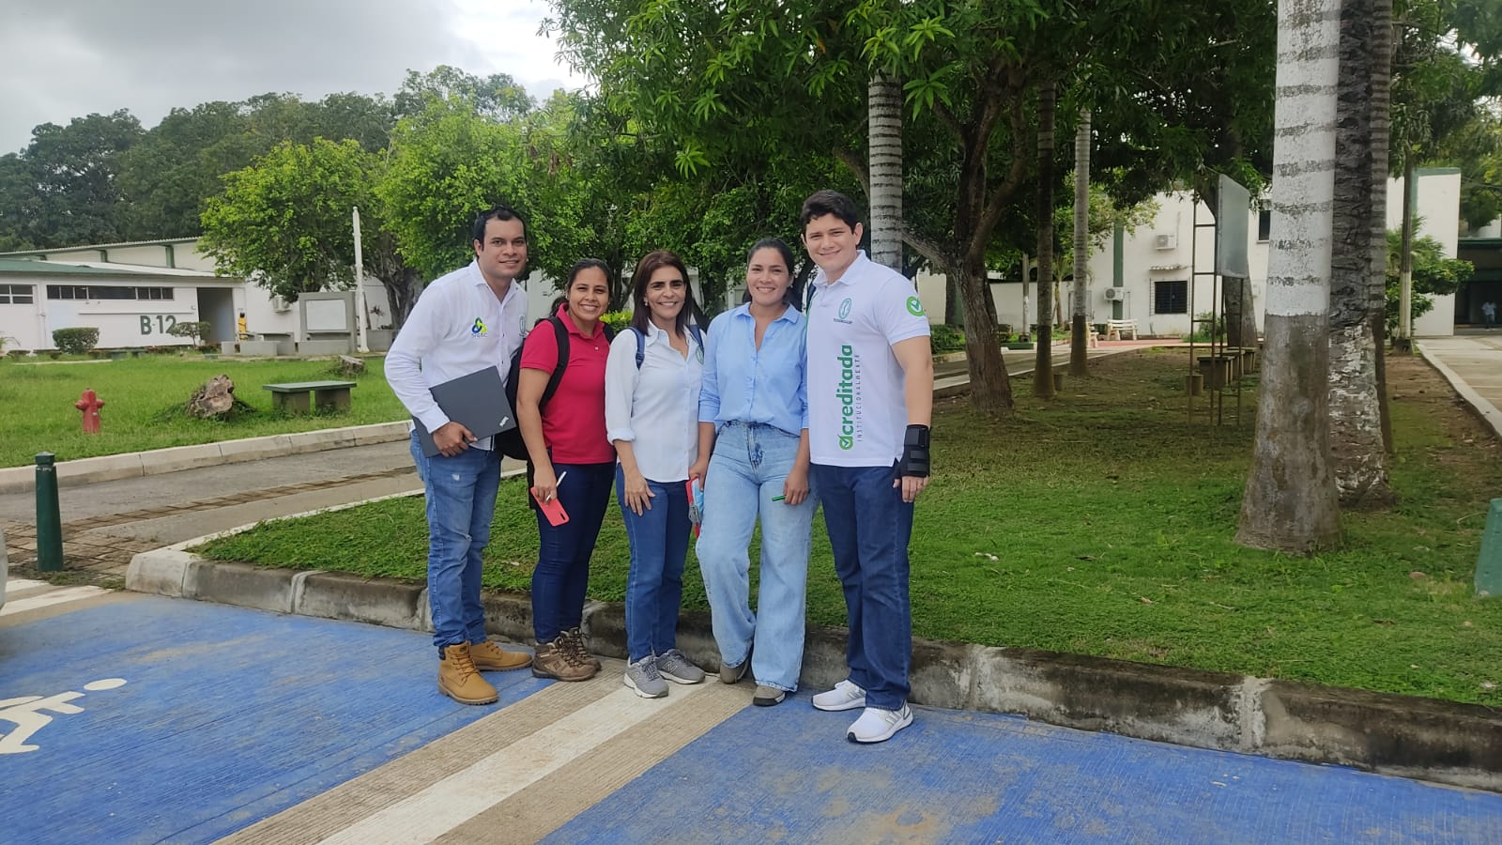

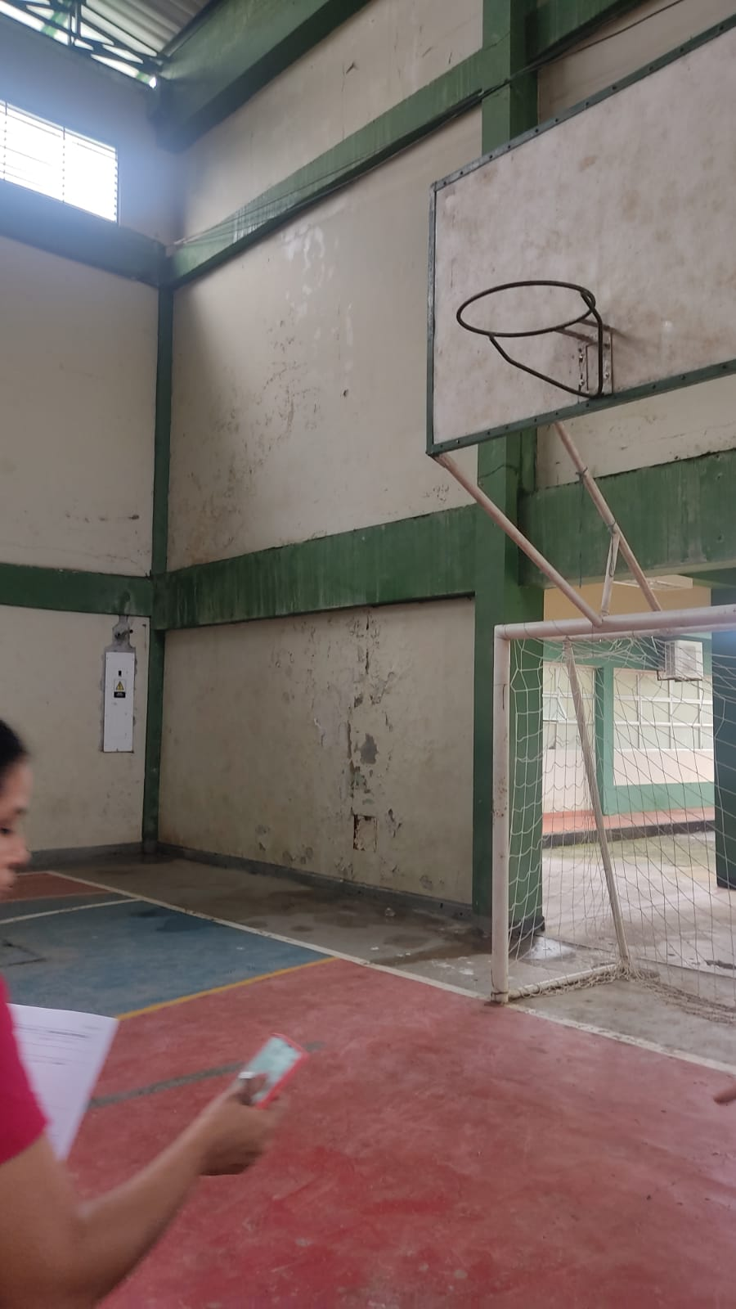
Polideportivo Berastegui
Lugar de desarrollo Lorica 21 de noviembre de 2022
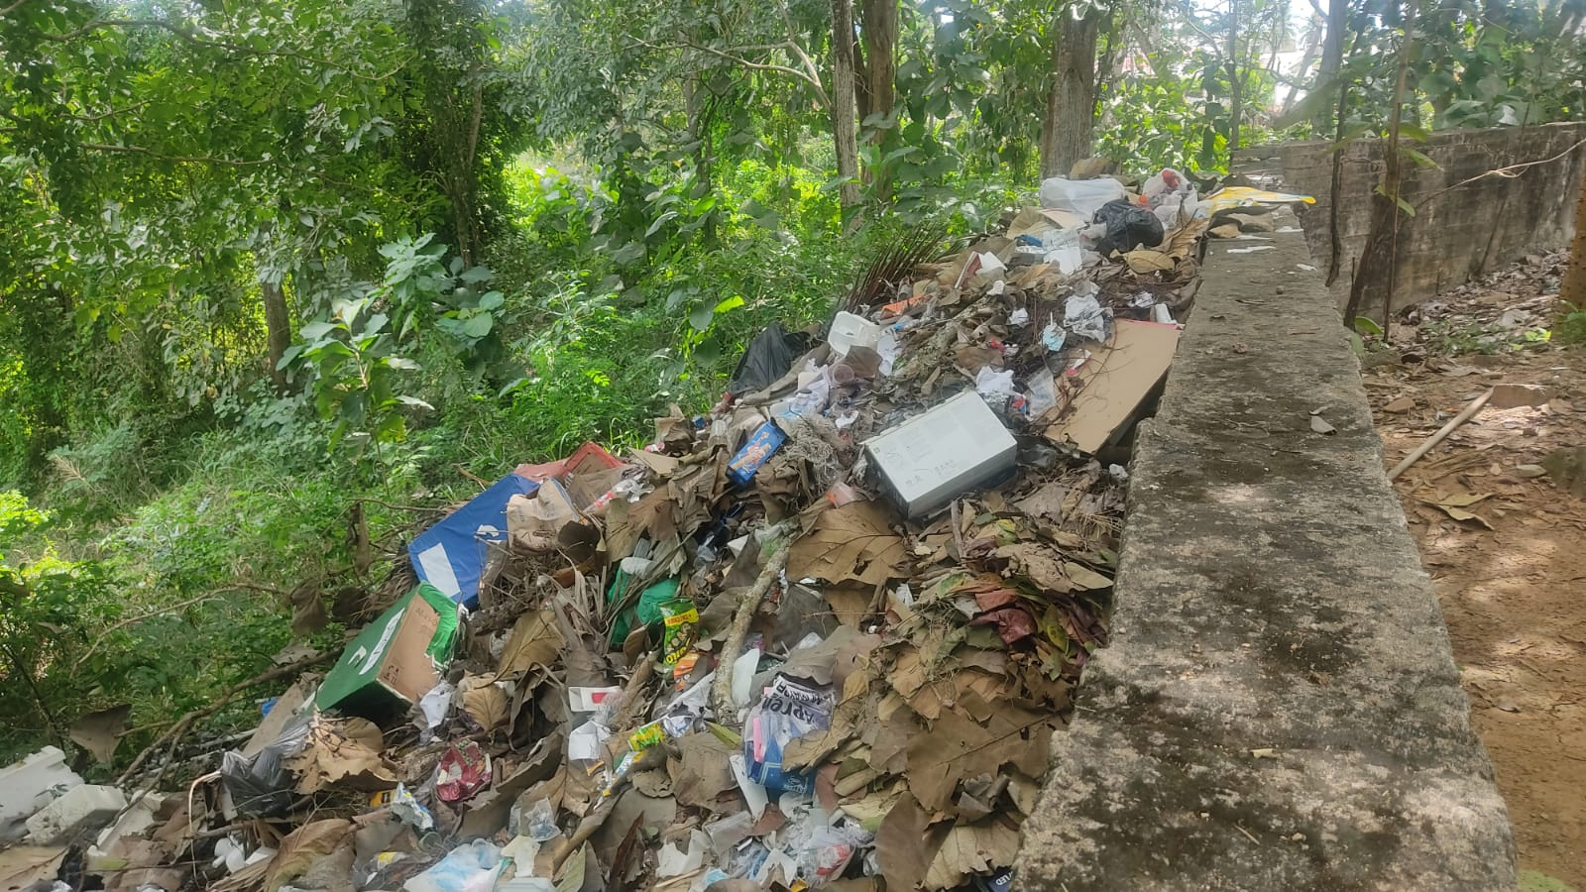

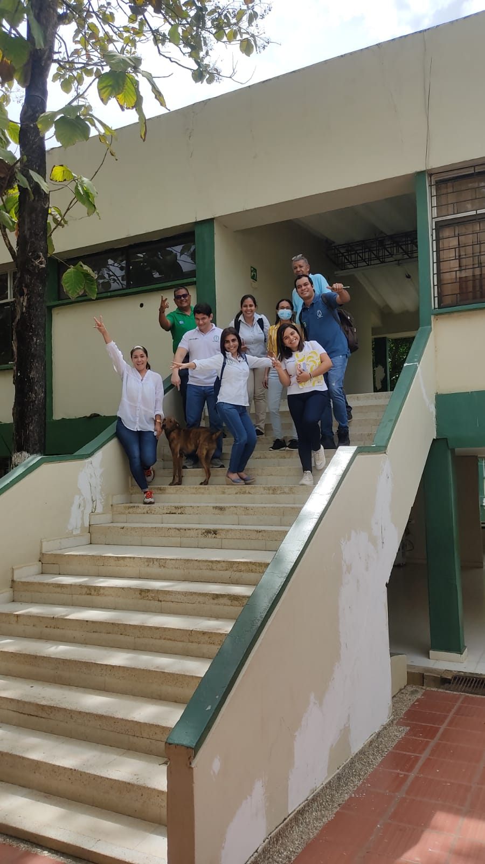
- Acompañamiento en la semana del SIGEC

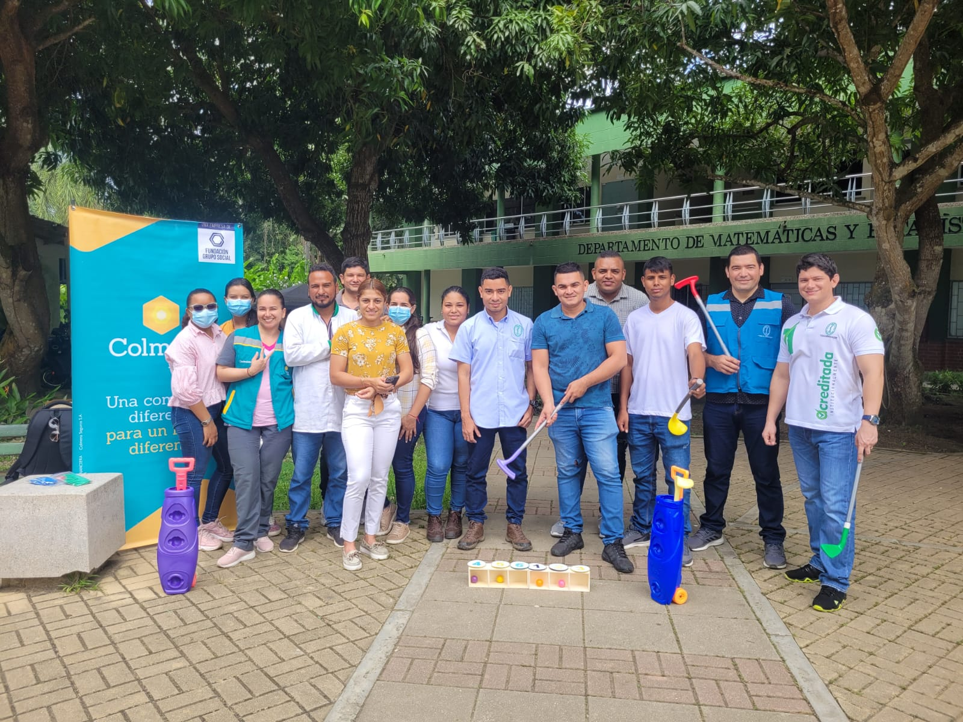
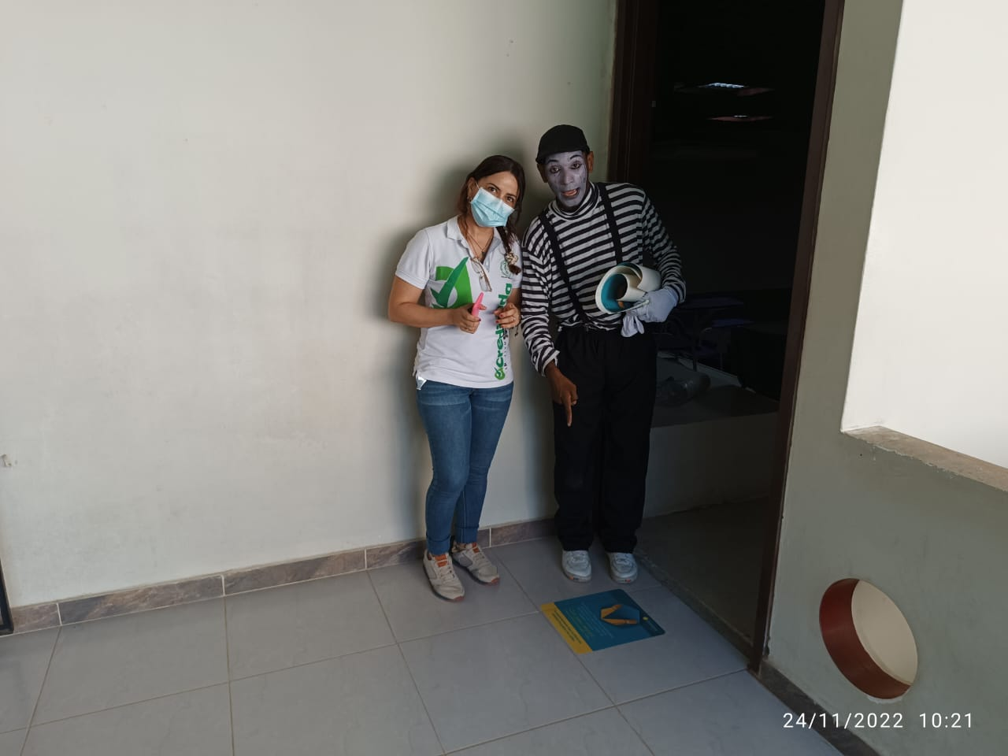
- Cierre de trabajo COPASST 2020-2022

